druk nr projekt Prezydenta Miasta Krakowa

UCHWAŁA NR
Rady Miasta Krakowa
z dnia
w sprawie przyjęcia Programu Wspierania Rodziny dla Gminy Miejskiej Kraków na lata 2013-2015
Na podstawie art. 18 ust. 2 pkt. 15 i art. 40 ust. 1 ustawy z dnia 8 marca 1990 r
o samorządzie gminnym (t. j.: Dz. U. z 2001 r. Nr 142, poz. 1591; z 2002 r. Nr 23, poz. 220, Nr 62, poz. 558, Nr 113, poz. 984, Nr 153, poz. 1271 i Nr 214, poz. 1806; z 2003 r. Nr 80, poz. 717 i Nr 162, poz. 1568; z 2004 r. Nr 102, poz. 1055, Nr 116, poz. 1203 i Nr 167, poz.1759; z 2005 r. Nr 172, poz. 1441 i Nr 175, poz. 1457; z 2006 r. Nr 17, poz. 128 i Nr 181, poz. 1337; z 2007 r. Nr 48, poz. 327, Nr 138, poz. 974 i Nr 173, poz. 1218; z 2008 r. Nr 180, poz. 1111 i Nr 223, poz. 1458; z 2009 r. Nr 52, poz. 420 i Nr 157, poz. 1241; z 2010 r. Nr 28, poz. 142 i 146, Nr 40, poz. 230 i Nr 106, poz. 675; z 2011 r. Nr 21, poz. 113, Nr 117, poz. 679, Nr 134, poz. 777, Nr 149, poz. 887 i Nr 217, poz. 1281; z 2012r. poz.567; z 2013r. poz. 153) oraz art. 176 pkt. 1 oraz art. 179 ust. 2 ustawy z dnia 9 czerwca 2011r. o wspieraniu rodziny i systemie pieczy zastępczej (t. j.: Dz. U. z 2013 poz. 135 i 154) Rada Miasta Krakowa uchwala, co następuje:

§ 1. Przyjmuje się Program Wspierania Rodziny dla Gminy Miejskiej Kraków na lata 2013-2015, stanowiący załącznik do niniejszej uchwały.

§ 2. Wykonanie uchwały powierza się Prezydentowi Miasta Krakowa.

§ 3. Uchwała wchodzi w życie w terminie 14 dni od dnia ogłoszenia w Dzienniku Urzędowym Województwa Małopolskiego.

Uzasadnienie

Zgodnie z art. 176 pkt. 1) ustawy o wspieraniu rodziny i systemie pieczy zastępczej (DZ. U. 2011 Nr 149, poz. 887 z późn. zm.) do zadań własnych gminy należy opracowanie i realizacja 3 letnich gminnych programów wspierania rodziny.
W związku z powyższym konieczne jest przyjęcie przez Radę Miasta Krakowa programu wspierania rodziny dla Gminy Miejskiej Kraków na lata 2013 – 2015 w brzmieniu stanowiącym załącznik do niniejszej uchwały.
Program wyznacza kierunki działań podejmowanych przez Gminę Miejską Kraków na rzecz:
- promowania modelu rodziny z dziećmi i kształtowania pozytywnego wizerunku rodziny,
- wzmacniania rodziny w prawidłowym wypełnianiu jej funkcji,
- zapewnienia właściwej opieki dzieciom i młodzieży wymagającym pomocy osób dorosłych.
Program zakłada kontynuację i rozwój dotychczas realizowanych w Gminie Miejskiej Kraków usług na rzecz rodzin z dziećmi oraz dzieci i młodzieży oraz wdrożenie nowych form wsparcia rodziny przewidzianych w ustawie o wspieraniu rodziny i systemie pieczy zastępczej. Program określa ogólne kierunki polityki Gminy Miejskiej Kraków w zakresie wzmacniania rodzin oraz zapewnienia właściwych warunków rozwoju dzieci i młodzieży. Kwestie związane z rozwojem danych usług oraz wdrożeniem nowych form wsparcia rodzin oraz dzieci i młodzieży będą odrębnie regulowane.

Skutki finansowe przyjęcia Programu dotyczą roku 2014 i 2015 i wiążą się z wdrażaniem nowych usług oraz poszerzaniem zakresu usług już funkcjonujących np. poszerzanie usług dostępnych w ramach Krakowskiej Karty Rodzinnej 4+, wzrost liczby placówek wsparcia dziennego, rozwój usługi asystenta rodziny. Szacuje się, że koszty związane z wdrożeniem nowych usług i rozwojem usług już realizowanych kształtować się będą na poziomie:
- w 2014 roku wzrost wydatków o 600 000 zł,
- w 2015 roku wzrost wydatków o 1 000 000 zł.
Powyższe koszty pokryte zostaną ze środków Gminy Miejskiej Kraków.

Przyjęcie Programu nie będzie wymagać zwiększenia zatrudnienia do obsługi realizacji zadania oraz nie będzie wymagać poniesienia innych dodatkowych wydatków na funkcjonowanie Urzędu Miasta oraz Miejskiego Ośrodka Pomocy Społecznej.

Przyjęcie Programu pozostaje bez wpływu na dochody Miasta.

Załącznik
do uchwały Nr
Rady Miasta Krakowa z dnia

PROGRAM WSPIERANIA RODZINY DLA GMINY MIEJSKIEJ KRAKÓW
NA LATA 2013 - 2015

Spis treści
1. Wprowadzenie 5
2. Podstawy prawne Programu 5
3. Diagnoza 6
WNIOSKI/ OBSZARY PROBLEMOWE: 13
4. Adresaci Programu 14
5. Zasoby Gminy Miejskiej Kraków – usługi realizowane na rzecz rodzin 16
Działania o charakterze ogólnodostępnym: 16
Działania korekcyjno - naprawcze, kompensacyjne 16
6. Cele programu i planowane do realizacji przedsięwzięcia. 24
7. Ewaluacja 29

Wprowadzenie
Program wspierania rodzin dla Gminy Miejskiej Kraków na lata 2013 – 2015, zwany dalej Programem, został opracowany w oparciu o ustawę o wspieraniu rodziny i systemie pieczy zastępczej (tekst jednolity: Dz.U. 2013 r. poz. 135). Zgodnie z art. 176 pkt. 1) ustawy do zadań własnych gminy należy opracowanie i realizacja 3 letnich gminnych programów wspierania rodziny.
Program wyznacza kierunki działań podejmowanych przez Gminę Miejską Kraków na rzecz:
- promowania modelu rodziny z dziećmi i kształtowania pozytywnego wizerunku rodziny,
- wzmacniania rodziny w prawidłowym wypełnianiu jej funkcji,
- zapewnienia właściwej opieki dzieciom i młodzieży wymagającym pomocy osób dorosłych.
Program adresowany jest z jednej strony do wszystkich rodzin zamieszkujących w Krakowie – działania o charakterze profilaktycznym, z drugiej strony do określonych grup tj. rodzin przeżywających trudności w prawidłowym realizowaniu funkcji opiekuńczo-wychowawczej oraz dzieci i młodzieży pozbawionych właściwej opieki - działania korekcyjno - naprawcze, kompensacyjne. Zadania w ramach Programu realizowane są zarówno przez organy administracji samorządowej, jak również podmioty, o których mowa w art. 3 ust. 2 i 3 ustawy z dnia 24 kwietnia 2003 roku o działalności pożytku publicznego i wolontariacie (tekst jednolity: Dz. U. 2010 r. Nr 234 poz. 1536 z późn. zm.).
Program wspierania rodziny zgodny jest z Strategią Rozwoju Krakowa: cel strategiczny I Kraków miastem przyjaznym rodzinie, atrakcyjnym miejscem zamieszkania i pobytu Cel operacyjny I.6 Zapewnienie ochrony statusu i warunków bytowych rodziny, Cel operacyjny I.7 Tworzenie warunków udziału w rozwoju społeczności osobom i grupom zagrożonym wykluczeniem oraz z Strategią Rozwiązywania Problemów Społecznych.

Podstawy prawne Programu
- Ustawa z dnia 9 czerwca 2011 roku o wspieraniu rodziny i systemie pieczy zastępczej (tekst jednolity: Dz.U. 2013 r. poz. 135),
- Ustawa z dnia 12 marca 2004 roku o pomocy społecznej (tekst jednolity: Dz.U. 2013 r. poz. 182 z późn. zm.),
- Ustawa z dnia 29 grudnia 2005 roku o ustanowieniu wieloletniego programu „Pomoc państwa w zakresie dożywiania” (Dz.U. 2005 r. Nr 267 poz. 2259 z późn. zm.),
- Ustawa z dnia 28 listopada 2003 r. o świadczeniach rodzinnych (Dz.U. 2006 r. Nr 139, poz. 992 z późn. zm.).

Diagnoza

Według danych GUS liczba mieszkańców Krakowa wynosi 759 100 (stan na 31.12.2011 roku). Zgodnie z prognozą demograficzną przedstawioną w „Raporcie o stanie miasta 2011” liczba mieszkańców Krakowa nieznacznie wzrośnie w najbliższych 20 latach.

Wykres 1. Prognoza demograficzna dla Krakowa 2012 – 2035
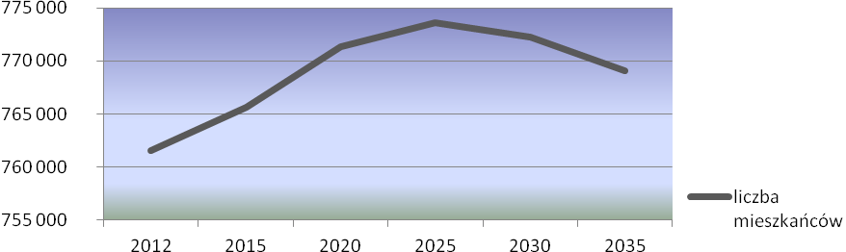

Wykres 2. Liczba mieszkańców Krakowa według płci i wieku w 2012 roku
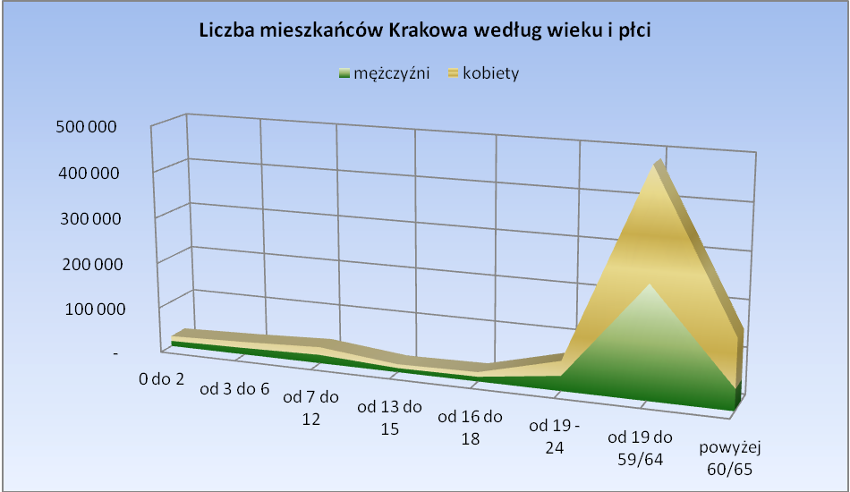

Z dostępnych danych GUS wynika, że liczbę gospodarstw domowych w Krakowie można oszacować na poziomie ponad 300 tysięcy, z czego gospodarstwa jednoosobowe stanowią około 35% wszystkich gospodarstw. Liczba rodzin zamieszkujących w Krakowie wynosi ponad 201 tysięcy. Informacje demograficzne wskazują, że około 150 tysięcy rodzin w Krakowie (prawie 75% ogółu rodzin) to rodziny z dziećmi.

Wykres 3 Struktura rodzin wg liczby dzieci do 24 lat pozostających na utrzymaniu
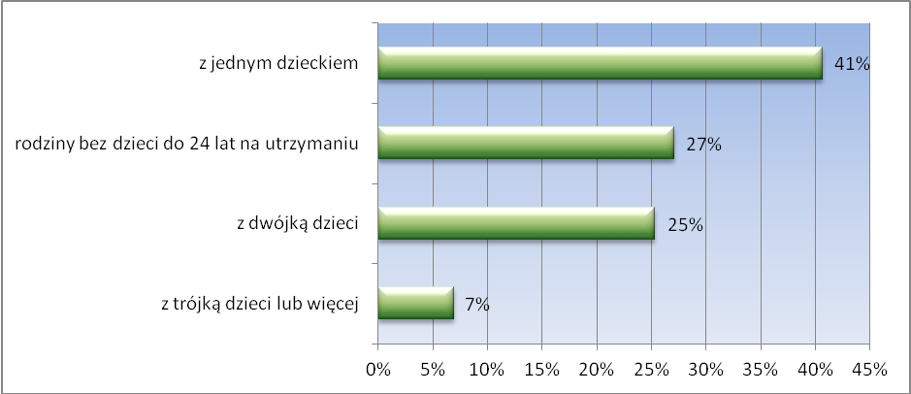
Wśród rodzin dominują rodziny z jednym dzieckiem, przy czym najmniej rodzin z jednym dzieckiem jest wśród małżeństw i związków partnerskich, a najwięcej wśród samotnych rodziców. Natomiast najrzadziej pojawiają się rodziny wielodzietne. W Krakowie w rodzinach wielodzietnych, czyli z 3 i większą liczbą dzieci, wychowuje się około 34 tysięcy dzieci. Analizując strukturę rodzin wielodzietnych z dziećmi do 24 lat na utrzymaniu widoczne jest, że ich odsetek jest zbliżony we wszystkich typach rodzin (ujmując samotne matki i samotnych ojców ogółem jako rodziny niepełne) z nieznaczną dominacją w przypadku małżeństw.

Tabela 1. Rodziny z dziećmi w gospodarstwach domowych według typów rodzin oraz liczby dzieci do lat 24 pozostających na utrzymaniu
Typy rodzin |  | Rodziny z dziećmi do 24 lat pozostającymi na utrzymaniu według liczby dzieci |  |  | Przeciętna liczba dzieci do 24 lat na utrzymaniu
 |  | 1 | 2 | 3 i więcej | Przeciętna liczba dzieci do 24 lat na utrzymaniu
Ogółem w tysiącach | 109 483 | 41% | 25% | 7% | 1,56
małżeństwa z dziećmi | 79 660 | 51% | 38% | 11% | 1,63
partnerzy z dziećmi | 1 598 | 65% | 24% | 10% | 1,50
samotne matki | 25 356 | 68% | 26% | 6% | 1,40
samotni ojcowie | 2 869 | 76% | 20% | 4% | 1,29

Dzieci do 18 roku życia stanowią 17% ogólnej liczby mieszkańców Krakowa (124 818 osób).
Wykres 4 Struktura populacji dzieci i młodzieży do lat 18 wg wieku
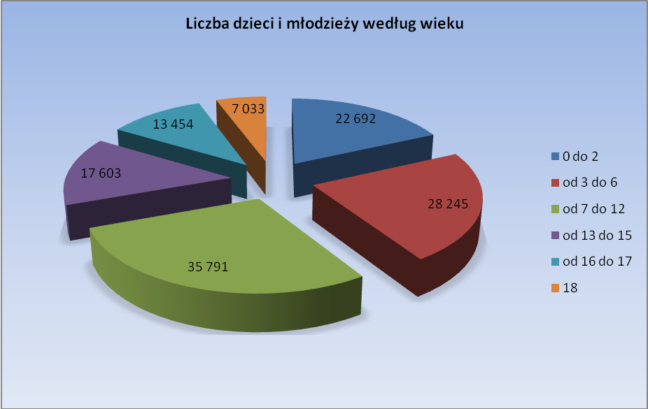

W roku szkolnym 2011/2012:
- 23 932 dzieci uczęszczało do przedszkola (oddziału przedszkolnego),
- 53 863 dzieci było uczniami szkół podstawowych i gimnazjów,
- kształceniem ponadgimnazjalnym objętych było 50 218 osób.
Dzieci i młodzież o specjalnych potrzeb edukacyjnych - dzieci od 3 roku życia i młodzież niepełnosprawna i niedostosowana społecznie, objęta jest kształceniem specjalnym i integracyjnych. W roku szkolnym 2011/2012 do placówek specjalnych oraz oddziałów integracyjnych w placówkach samorządowych uczęszczało 4 383 dzieci i uczniów.
Zadania realizowane w Gminie Miejskiej Kraków w ramach wspierania rodzin można podzielić na dwie zasadnicze kategorie:
- działania skierowane do wszystkich rodzin mieszkających w Krakowie – działania o charakterze powszechnym,
- działania na rzecz rodzin przeżywających trudności opiekuńczo-wychowawcze oraz dzieci i młodzieży pozbawionej właściwej opieki ze strony dorosłych.
Podstawą określenia zadań specyficznych, skierowanych do wybranych grup jest analiza sytuacji w odniesieniu do wybranych obszarów „społecznie wrażliwych”.
Z punktu widzenia prawidłowego funkcjonowania rodzin, w szczególności w zakresie realizacji funkcji opiekuńczo-wychowawczych, kluczowe jest odniesienie się przy opracowaniu diagnozy sytuacji do następujących zjawisk problemowych:

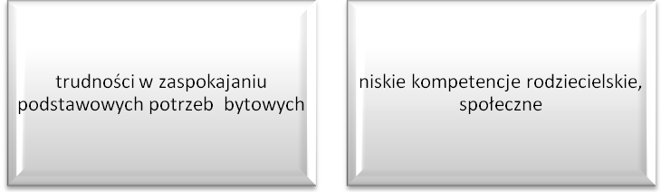

- Trudności w zaspakajaniu podstawowych potrzeb bytowych
Sytuację finansową gospodarstw domowych, mieszkańców Krakowa obrazują raporty z badań zlecanych od 1999 roku przez Krakowski Holding Komunalny S.A. Badania są przeprowadzane wśród mieszkańców Krakowa i dotyczą oceny jakości wykonywanych usług komunalnych oraz stopnia obciążenia budżetów domowych wydatkami na te usługi, stąd dane dotyczące budżetów gospodarstw domowych krakowian nie są pełne.
Ostatnie badania przeprowadzono w okresie od 1 do 30 czerwca 2012 roku. Populację badaną w badaniu tworzyli stali, dorośli mieszkańcy miasta Krakowa reprezentujący każdą z 18 dzielnic samorządowych. Respondentami w badaniu były osoby decyzyjne w gospodarstwach domowych.
Badaniem objęto 1 300 losowo wyłonionych gospodarstw domowych z obszaru Krakowa. Dobór przeprowadzono warstwowo dla każdej z 18 dzielnic samorządowych, proporcjonalnie do liczby mieszkańców dzielnicy (losowo warstwowa metoda doboru próby).
Średni dochód na osobę w badanych gospodarstwach domowych wyniósł 1398, 24 zł

Wykres 5. Średni dochód na osobę w badanych gospodarstwach domowych w latach 2008 – 2012
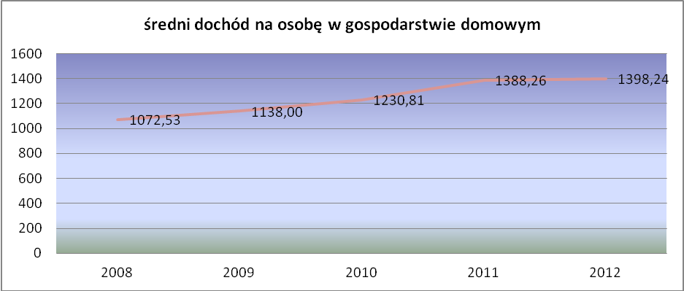
7, 5% respondentów określiło swoją sytuację materialna jako raczej złą, a blisko 10 % jako zła lub bardzo złą.
Rodziny mające trudności w zaspokajaniu podstawowych potrzeb bytowych mogą otrzymać wsparcie w formie:
- Świadczeń socjalnych szczególności zasiłków rodzinnych wraz z dodatkami i świadczeń z funduszu alimentacyjnego.
W 2011 roku liczba osób pobierających świadczenia rodzinne (liczba świadczeniobiorców) wyniosła 33 922, natomiast świadczenie z funduszu alimentacyjnego otrzymywało 3 456 osób.

- Świadczeń pomocy społecznej.
Poniższa tabela prezentuje liczbę rodzin, w tym liczbę rodzin z dziećmi korzystających z pomocy społecznej w latach 2008 – 2012:

Tabela 2. Rodziny objęte pomocą MOPS w latach 2008 - 2012
Rok | Liczba rodzin objętych pomocą MOPS
Rok | rodziny ogółem | rodziny z dziećmi | rodziny niepełne | rodziny wielodzietne
2008 | 20 986 | 5 578 | 3 077 | 1 001
2009 | 19 479 | 5 413 | 2 484 | 996
2010 | 21 391 | 5 286 | 2 412 | 930
2011 | 20 774 | 5 228 | 2 601 | 1 054
2012 | 19 407 | 4 501 | 1 954 | 838
Odsetek mieszkańców objętych pomocą MOPS w latach 2008 – 2012 utrzymuje się na względnie stałym poziomie i nie przekracza 6 % (stosunek liczby osób w rodzinach objętych pomocą do liczby mieszkańców). Poniższy wykres przedstawia jaki odsetek osób w rodzinach z dziećmi, w tym rodzin niepełnych i rodzin wielodzietnych korzysta z pomocy społecznej w odniesieniu do ogółu mieszkańców Krakowa.

Wykres 6. Rodziny z dziećmi objęte pomocą MOPS
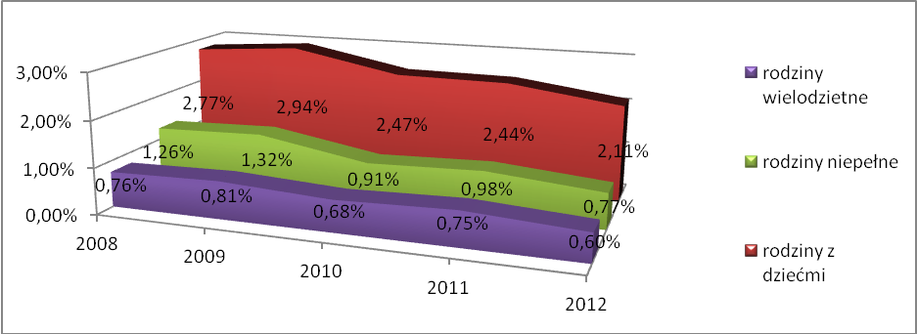
W 2012 roku ze świadczeń pomocy społecznej korzystało 19 407 gospodarstw domowych, z czego rodziny z dziećmi stanowiły 23% (4 501 rodzin).

Wykres 7. Liczba rodzin z dziećmi korzystających z świadczeń pomocy społecznej w 2012 roku
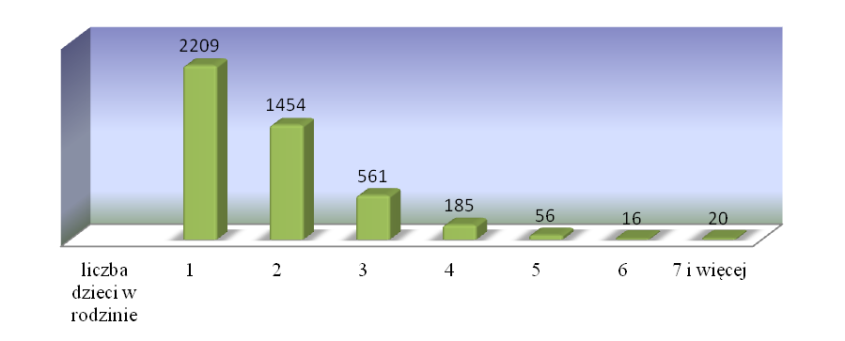
Liczba rodzin wielodzietnych objętych pomocą w 2012 roku wynosiła 838 (19% wszystkich rodzin z dziećmi). Znaczny odsetek, bo aż 43% rodzin z dziećmi stanowią rodziny niepełne.

- Trudności w prawidłowym realizowani funkcji opiekuńczo - wychowawczych, problemy wychowawcze dzieci i młodzieży
Dane statystyczne na temat liczby rodzin przeżywających trudności w prawidłowym realizowaniu funkcji opiekuńczo-wychowawczej można pozyskać na podstawie analizy danych dotyczących osób korzystających z świadczeń i usług skierowanych do tej grupy osób.
W 2012 roku z powodu bezradności w sprawach opiekuńczo-wychowawczych z pomocy MOPS w Krakowie skorzystało 2 801 rodzin (8 572 osoby), w tym:
- 1 789 rodzin niepełnych,
- 233 rodzin wielodzietnych (wychowujących 3 i więcej dzieci).
Z pomocy w formie poradnictwa rodzinnego i terapii rodzin skorzystało 1 151 rodzin, ogółem wsparciem objęto 1 644 osób.
W ramach wpierania rodzin i zapewnienia bezpieczeństwa dzieciom i młodzieży prowadzone są w Krakowie placówki wsparcia dziennego. W 2012 roku z tego rodzaju wsparcia skorzystało
3 675 dzieci.
W sytuacjach, gdy zagrożone jest dobro dziecka sąd opiekuńczy może poddać wykonywanie władzy rodzicielskiej nadzorowi kuratora sądowego. W ramach wsparcia rodziców w wychowywaniu nieletnich sąd może zastosować środek wychowawczy w formie nadzoru kuratora.
W 2011 roku wydanych zostało 4 443 orzeczenia sądu wykonywanych przez kuratorów sądowych w sprawach rodzinnych i nieletnich.
Trudności w zaspokajaniu podatkowych potrzeb bytowych oraz trudności w prawidłowym realizowaniu funkcji opiekuńczo - wychowawczych wynikają z innych problemów takich jak bezrobocie, niepełnosprawność czy uzależnienia.
Bezrobocie
W grudniu 2012 roku liczba osób bezrobotnych wynosiła 23 863, w tym:
- 1 273 kobiety, które nie podjęły zatrudnienia po urodzeniu dziecka,
- 1 623 osoby samotnie wychowujące co najmniej jedno dziecko do 18 roku życia.
W końcu grudnia 2012 roku wskaźnik stopy bezrobocia Krakowie wyniósł 5,8%.

Wykres 8. Stopa bezrobocia w katach 2066 – 2012 w % (wg stanu na 31 grudnia)
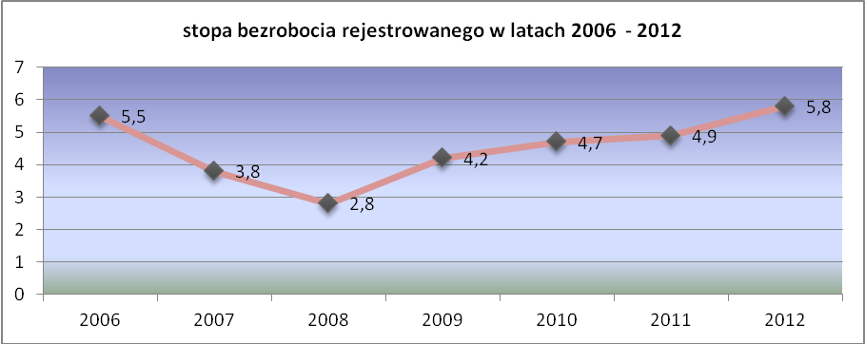

Niepełnosprawność
Zgodnie z wynikami Narodowego Spisu Powszechnego liczba osób niepełnosprawnych w stosunku do ogólnej liczby ludności w Polsce wynosi 12,2 %.
W 2011 roku w Krakowie wydanych zostało wydanych 9 565 orzeczeń o stopniu niepełnosprawności oraz 730 orzeczeń o niepełnosprawności (orzeczenie w przypadku dzieci do 16 roku życia).

Uzależnienia
Zgodnie z danymi zawartymi z Gminnym Programie Profilaktyki i Rozwiązywania Problemów Alkoholowych oraz Przeciwdziałania Narkomanii w Krakowie na rok 2013 liczba mieszkańców Krakowa uzależnionych od alkoholu wynosi około 16 tysięcy osób (2% populacji mieszkańców). Dorośli żyjący w otoczeniu alkoholików (małżonkowie, rodzice) to około 32 tysiące osób tj. 4% populacji mieszkańców. Taki sam odsetek z ogólnej liczby mieszkańców stanowią dzieci wychowujące się w rodzinach alkoholików. Liczbę osób pijących szkodliwie i ryzykownie określa się na poziomie 40 do 56 tysięcy.
W 2011 roku 3 351 osób uzależnionych od alkoholu i/lub narkotyków podjęło terapię w specjalistycznych placówkach służby zdrowia.

WNIOSKI/ OBSZARY PROBLEMOWE:
Z przedstawionych danych statystycznych wynika, że rodziny z dziećmi do lat 24 pozostających na utrzymaniu rodziców lub rodzica stanowią 36 % ogólnej liczby gospodarstw domowych w Krakowie. Zwraca uwagę wysoki odsetek rodzin niepełnych w ogólnej liczbie rodzin z dziećmi - rodziny niepełne (matki z dziećmi i ojcowie z dziećmi) stanowią blisko 26 % ogółu rodzin. W przypadku rodzin monoparentalnych wzrasta prawdopodobieństwo wystąpienia trudności w realizacji podstawowych funkcji rodziny.
Dzieci w wieku do lat 18 stanowią 17 % ogólnej liczby mieszkańców, przy czym najliczniejsza jest grupa wiekowa dzieci od 7 do 12 roku życia (odpowiadająca w grupie uczniów szkoły podstawowej) oraz dzieci od 3 do 6 roku życia (wiek przedszkolny). Blisko 85% dzieci w wieku przedszkolnym tj. od 3 do 6 roku życia, uczęszcza do przedszkola lub oddziału przedszkolnego. Około 5 % dzieci w wieku od 7 do 18 roku życia korzysta z wsparcia placówek wsparcia dziennego.
Jednym ze wskaźników występowania trudności w prawidłowej realizacji funkcji przez rodzinę jest liczba rodzin objętych nadzorem kuratora. W przedstawionych danych statystycznych wynika, że tylko w 2011 roku w odniesieniu do około 4% rodzin z dziećmi konieczne było zastosowanie nadzoru kuratora w związku z nieprawidłową realizacją funkcji opiekuńczych wobec małoletnich lub w związku z demoralizacją nieletnich. Powyższy wskaźnik ujmuje jedynie orzeczenia sądu z tego roku, a nie liczbę wszystkich realizowanych nadzorów, w związku z czym rzeczywisty odsetek liczby rodzin objętych nadzorem kuratora jest znacznie wyższy.
Z dostępnych danych statycznych wynika, że około 32 tysiące dzieci wychowuje się w rodzinach z problemem alkoholowym.
W 2011 r. świadczenia rodzinne w Krakowie otrzymało 33 922 gospodarstwa domowe (rozumiane jako osoby składające wniosek), czyli około 30% rodzin z dziećmi do lat 24 pozostających na utrzymaniu. Ze świadczeń skorzystało 47 735 dzieci. Świadczeniami pomocy społecznej w 2011 roku objętych zostało 20 774 rodziny, w tym 5 228 rodzin z dziećmi (około 5% rodzin z dziećmi do lat 24 pozostających na utrzymaniu).
W 2012 roku nieznacznie spadła liczba rodzin z dziećmi, w tym rodzin niepełnych objętych pomocą MOPS, niemniej jednak rodziny niepełne stanowią blisko 40% rodzin z dziećmi objętych pomocą. Odsetek rodzin wielodzietnych na przestrzeni ostatnich 5 lat praktycznie nie uległ zmianie. Można zatem przyjąć, że około 5% rodzin z dziećmi mieszkającymi w Krakowie ma trudności w samodzielnym zaspokajaniu potrzeb bytowych swoich członków i wymaga wsparcia w tym zakresie.
Biorąc pod uwagę wzrastający poziom bezrobocia, oraz fakt, że blisko 17% respondentów badań przeprowadzonych przez KHK ocenia swoją sytuację materialną jako bardzo złą, złą lub raczej złą prawdopodobny jest wzrost liczby rodzin mających trudności w prawidłowej realizacji swoich funkcji ekonomicznych.
Usługi skierowane do rodzin z dziećmi są projektowane w oparciu o analizę danych i stanowią odpowiedź na zidentyfikowane na podstawie diagnozy obszary problemowe.

Adresaci Programu

Jak już wspomniano w ramach systemu wspierania rodzin i ochrony dzieci można wyróżnić dwie główne kategorie działań podejmowanych w Gminie Miejskiej Kraków. Zaproponowany podział uwzględnia specyfikę grup będących adresatami określonych oddziaływań (form pomocy).
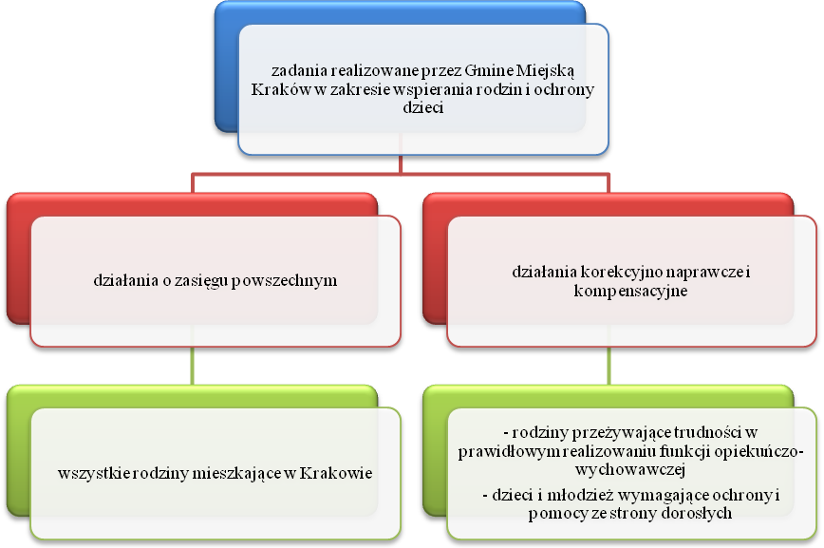

Szczególną grupę adresatów programu stanowią rodziny przeżywające trudności w prawidłowym realizowaniu funkcji opiekuńczo-wychowawczych. Powyższa grupa nie jest homogeniczna - elementem różnicującym jest m.in. rodzaj występujących problemów oraz ich skala i złożoność.
Na potrzeby Programu przyjęto klasyfikację rodzin uwzględniającą stopień występujących trudności w prawidłowym realizowaniu funkcji opiekuńczo – wychowawczej:

Rodziny jeszcze wydolne
Stopień 1
Rodziny zagrożone występowaniem trudności opiekuńczo-wychowawczych

Stopień 2
Rodziny, w których występują okresowe trudności opiekuńczo-wychowawczych

Rodziny niewydolne
Stopień 3
Rodziny wieloproblemowe, w których występują nasilone trudności opiekuńczo-wychowawczych

Stopień 4
Rodziny, zagrożone ograniczeniem praw rodzicielskich

Stopień 5
Rodziny patologiczne
Rodziny, z częściowym ograniczeniem praw rodzicielskich, objęte nadzorem kuratora

Stopień 6
Rodziny, z dzieckiem w pieczy zastępczej rokujące możliwość powrotu dziecka do rodziny naturalnej

Stopień 7
Rodziny, z dzieckiem w pieczy zastępczej, u których nie stwierdzono możliwości powrotu dziecka do rodziny naturalnej

W ramach systemu wspierania rodzin przeżywających trudności w prawidłowym realizowaniu funkcji opiekuńczo-wychowawczej podejmowane są działania na rzecz:
- Rodzin z dziećmi - wzmacnianie rodzin w zakresie prawidłowego sprawowania opieki nad dziećmi, wzmacnianie kompetencji wychowawczych rodziców/opiekunów,
- Rodziny z dzieckiem/dziećmi w pieczy zastępczej – działania podejmowane w celu umożliwienia powrotu do rodziny dziecka umieszczonego w pieczy zastępczej.
W związku z powyższym działania korekcyjno-naprawcze, działania kompensacyjne podejmowane są dwutorowo:
Działania korekcyjno-naprawcze, kompensacyjne
Zapobieganie umieszczeniu dziecka w rodzinnej pieczy zastępczej
Umożliwienie powrotu dziecka umieszczonego w rodzinnej pieczy zastępczej do rodziny naturalnej

Działania realizowane w odniesieniu do rodziców biologicznych, których dzieci umieszczone zostały w pieczy zastępczej realizowane są w ramach systemu wpierania rodzin oraz systemu pieczy zastępczej.

Zasoby Gminy Miejskiej Kraków – usługi realizowane na rzecz rodzin
Gmina Miejska Kraków realizuje zadania na rzecz rodzin z dziećmi oraz dzieci i młodzieży, zarówno o zasięgu powszechnym, jak i działania korekcyjno-naprawcze i kompensacyjne. Poniższe zestawienie przedstawia przedsięwzięcia podejmowane na rzecz rodzin i dzieci w Krakowie.

Działania o charakterze ogólnodostępnym:
- Udział w kampanii „Postaw na rodzinę – Kraków stawia na rodzinę”. Jest to akcja prorodzinna, edukacyjna mająca na celu upowszechnianie działań profilaktycznych poprzez promowanie rodziny, wartości rodzinnych oraz zdrowego i sportowego stylu życia. Inicjatywy podejmowane w ramach kampanii mają na celu aktywizowanie i integrowanie społeczności lokalnych wokół wydarzeń organizowanych przez Miasto i jego partnerów.
- Krakowska Karta Rodzinna 4+. Program uruchomiony został 2 stycznia 2012 roku i ma na celu promowanie modelu rodziny wielodzietnej. Program adresowany jest do wszystkich rodzin zamieszkałych na terenie Krakowa, składających się z rodziców (jednego rodzica), mających na utrzymaniu czworo i więcej dzieci, bez względu na osiągane dochody. W ramach programu wydawane są karty uprawniające do korzystania z dynamicznie rozwijającego się systemu ulg i rabatów. Bonifikaty obowiązują w różnych kategoriach: komunikacja miejska, kultura, zdrowie, sport i rekreacja, gastronomia, sklepy i usługi. Do udziału w programie, oprócz jednostek i instytucji miejskich, zostały zaproszone liczne podmioty komercyjne - sklepy, szkoły językowe, punkty usługowe (gabinety odnowy biologicznej, studia fryzjerskie i kosmetyczne), centra handlowe, placówki medyczne, biura pośrednictwa nieruchomościami oraz firmy świadczące usługi internetowe, które przyszłym beneficjentom proponują wiele ulg i promocji.
- Działalność domów kultury. W 2012 roku w Krakowie funkcjonowały 3 domy kultury i 5 ośrodków kultury z 38 klubami finansowane przez samorząd.
- Realizacja miejskich programów sportowo - rekreacyjnych. Adresatami programów są głównie dzieci i młodzież. Wśród programów cyklicznych realizowanych w krakwie wymienić należy akcje „Lato w mieście” i „Zima w mieście”. W 2012 r. program był realizowany na 3 obiektach (Centrum Rozwoju Com-Com Zone Nowa Huta i Prokocim oraz Ośrodka Sportu i Rekreacji KOLNA) i uczestniczyło w nim ponad 14 tys. dzieci.
Powyższe działania skierowane są do wszystkich mieszkańców Krakowa.

Działania korekcyjno - naprawcze, kompensacyjne
Dla rodzin przeżywających trudności w realizowaniu funkcji opiekuńczo – wychowawczej raz dla dzieci i młodzieży wymagającej pomocy ze strony dorosłych Gmina Miejska Kraków realizuje specjalistyczną pomoc.
Uwzględniając klasyfikację rodzin przyjętą na potrzeby niniejszego programu dla usług wskazana została grupa będąca podstawowym adresatem danej usługi. Usługi z jakich korzystają rodziny zależy od rodzaju występujących dysfunkcji.
- świadczenia socjalne – świadczenia rodzinne wraz z dodatkami, świadczenia funduszu alimentacyjnego, jednorazowa gminna zapomoga finansowa z tytułu urodzenia się dziecka (BECIKOWE).
Świadczenia przysługują rodzinom osiągającym dochody poniżej poziomu ustalonego na podstawie badań, jako próg wsparcia dochodowego rodzin.

Tabela 2. Liczba osób otrzymujących świadczenia, liczba wypłaconych świadczeń i wartość w 2011 roku
 | Liczba świadczeniobiorców | Liczba wypłaconych świadczeń | Wydatki
Zasiłki rodzinne wraz z dodatkami | 33 922 | 436 363 | 37 188 174 zł
Jednorazowa GMINNA zapomoga finansowa z tytułu urodzenia się dziecka (BECIKOWE) | - | 5 930 | 5 930 000 zł
Świadczenia z funduszu alimentacyjnego | 3456 | - | 19 234 881 zł
Zadanie realizowane jest przez Wydział Spraw Społecznych Urzędu Miasta Krakowa.

Adresaci

- Świadczenia finansowe i rzeczowe pomocy społecznej
W 2012 roku pomoc w formie zasiłków (zasiłek stały, okresowy, celowy) otrzymało około 3 400 rodzin z dziećmi. Jedną z kluczowych form pomocy udzielanych rodzinom z dziećmi jest pomoc w formie posiłku oraz zasiłku celowego na zakup żywności lub posiłku. W 2012 roku pomocą w formie posiłku objętych zostało 4 563 dzieci (blisko 4% ogółu dzieci do 18 roku życia), głównie w ramach zbiorowego żywienia prowadzonego w szkołach.
Zadanie jest realizowane przez Miejski Ośrodek Pomocy Społecznej.

Adresaci:
- Pomoc materialna dla uczniów o charakterze socjalnym
W roku szkolnym 2011/2012 przyznano pomoc w formie stypendium dla 1780 uczniów, natomiast w roku szkolnym 2012/2013 dla 2477 uczniów. Szczegółowe dane w podziale na poszczególne rodzaje szkół przedstawione są w poniższej tabeli.

Tabela 3. Pomoc w formie stypendiów w roku szkolnym 2011/2012 i 2012/2013
Rok szkolny | Szkoły Podstawowe | Gimnazja | Szkoły ponadgimnazjalne | Pozostałe szkoły | Suma
2011/2012 | 947 | 502 | 324 | 7 | 1780
2012/2013 | 1334 | 660 | 478 | 5 | 2477

W roku 2011 r. przyznano 116 zasiłków szkolnych, natomiast w 2012 roku 99 zasiłków. Szczegółowe dane w podziale na rodzaje szkół, do których uczęszczały osoby objęte pomocą w formie zasiłku szkolnego przedstawia poniższa tabela.
Tabela 4. Pomoc w formie zasiłków szkolnych w roku szkolnym2011/2012 i 2012/2013
Rok | Szkoły Podstawowe | Gimnazja | Szkoły ponadgimnazjalne | Pozostałe szkoły | Suma
2011 | 46 | 32 | 37 | 1 | 116
2012 | 45 | 27 | 27 | 0 | 99

W 2012 r. na realizację zadania wydatkowano 2 042 662,97 zł, z czego na stypendia szkolne 1 997 617,97 zł.
Zadanie realizowane przez Miejski Ośrodek Pomocy Społecznej.

Adresaci:

- Realizacja rządowych programów pomocy uczniom na zakup podręczników.
W 2012 r. pomocą objętych zostało łącznie 3109 osób. Nakłady finansowe na realizację zadania w 2012 roku wyniosły 687 328,43 zł

Wykres 9.Liczba osób objętych pomocą w ramach rządowych programów pomocy uczniom w latach 2011 - 2012
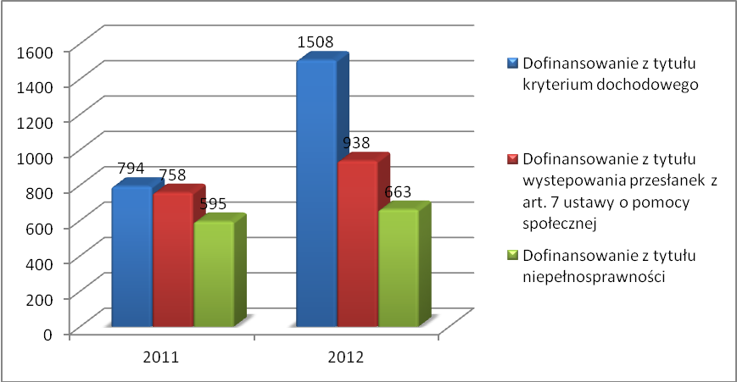

Zadanie jest realizowane przez Miejski Ośrodek Pomocy Społecznej w Krakowie i szkoły mające siedzibę na terenie Gminy Miejskiej Kraków.

Adresaci:

- Specjalistyczne usługi opiekuńcze dla rodzin z dziećmi niepełnosprawnymi
Pomoc w formie specjalistycznych usług opiekuńczych dla rodzin z dziećmi niepełnosprawnymi przeznaczona jest dla rodzin zamieszkałych w Krakowie, w których wychowywane jest przynajmniej jedno dziecko niepełnosprawne i które, w związku z niepełnosprawnością dziecka, wymagają specjalistycznego wsparcia. Celem przyznania tej formy pomocy jest wsparcie rodziny w sposób umożliwiający zniwelowanie negatywnego wpływu niepełnosprawności dziecka na kształtowanie wzajemnych relacji pomiędzy członkami rodziny oraz na funkcjonowanie rodziny w otoczeniu społecznym.
W 2012 r. zadanie to realizował Małopolski Oddział Okręgowy Polskiego Czerwonego Krzyża. Zrealizowano 12 337 godzin usług w cenie 20,99 zł za godzinę. Na ten cel przekazano realizatorowi 258 953,63 zł (niewykorzystana część dotacji została zwrócona przez realizatora w styczniu 2013 r.) . Pomocą objęto 38 rodzin z dziećmi niepełnosprawnymi.

Adresaci:

- Poradnie psychologiczno – pedagogiczne
Poradnie udzielają dzieciom i młodzieży pomocy psychologiczno-pedagogicznej oraz pomocy w wyborze kierunku kształcenia i zawodu, a także udzielają rodzicom i nauczycielom pomocy psychologiczno-pedagogicznej związanej z wychowywaniem i kształceniem dzieci i młodzieży.
W 2011 roku w Krajkowie funkcjonowało 8 publicznych poradni psychologiczno-pedagogicznych. Ponadto w mieście funkcjonowały 4 poradnie prowadzone przez osoby prawne lub fizyczne.
W 2011 roku samorządowe poradnie zatrudniały łącznie 275 osób, w tym:
- 157 psychologów,
- 63 pedagogów,
- 31 logopedów.
Łącznie udzielono 11 233 porad psychologicznych i 5 636 porad pedagogicznych.

Adresaci:

- Poradnictwo specjalistyczne poradnictwo prawne
Poradnictwo jest ogólnodostępne, czyli świadczone bez względu na dochód oraz bez rejonizacji, obejmuje wsparcie psychologiczne oraz pomoc prawną z zakresu prawa rodzinnego i opiekuńczego, zabezpieczenia społecznego oraz ochrony praw lokatorów, jak również w zakresie pomocy prawnej udzielanej ofiarom przemocy w rodzinie. W 2012 roku poradnictwem objęto zostało 4626 osób. Udzielono 15 895 porad, w tym 10 914 porad prawnych.
Zadanie realizowane jest przez Miejski Ośrodek Pomocy Społecznej. W 2012 roku poradnictwo psychologiczne świadczone było przez 4 psychologów, poradnictwo prawne świadczyło 7 osób.

Adresaci:

- Poradnictwo rodzinne i terapia rodzin
Poradnictwo rodzinne i terapia rodzin w 2012 roku prowadzone były w 4 ośrodkach. Działania ośrodków adresowane są głównie do środowisk zagrożonych wykluczeniem społecznym, niewydolnych społecznie i wychowawczo. Zakres świadczonych usług obejmuje pisemną diagnozę rodziny lub osoby indywidualnej, świadczenie poradnictwa specjalistycznego (rodzinnego, psychologicznego) oraz terapii rodzinnej, indywidualnej i grupowej. Działalność ośrodków poradnictwa i terapii nastawiona jest na wsparcie rodzin, w których występują następujące dysfunkcje rodzinne i objawowe, rozwody, wykorzystywanie seksualne, żałoba, choroby psychiczne, alkoholizm, inne poważne traumy i sytuacje kryzysowe.
W 2012 roku w ośrodkach przeprowadzono łącznie 772 diagnozy oraz 9326 spotkań terapeutycznych w tym 4662 terapie indywidualne, 4550 terapii rodzinnych oraz 114 terapii grupowych oraz udzielono 2 171 porad specjalistycznych. W 2012 r. z pomocy ośrodków skorzystało 1 151 rodzin, ogółem wsparciem objęto 1 644 osób.
Realizacja zadania zlecona organizacjom pozarządowym, o których mowa w art. 3 ust. 2 ustawy z dnia 24 kwietnia 2003 r. o działalności pożytku publicznego i o wolontariacie oraz podmiotom wymienionym w art. 3 ust. 3 tej ustawy, prowadzącym działalność w zakresie pomocy społecznej.

Adresaci:
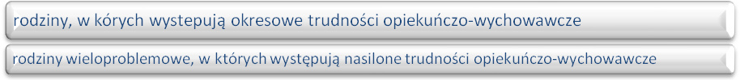

- Praca socjalna świadczona na rzecz rodzin z dziećmi
Celem pracy socjalnej jest wywołanie zmian, modyfikacja sposobu funkcjonowania osoby, jej otoczenia, wzmacnianie potencjału osób, rodzin do przezwyciężenia trudnej sytuacji życiowej, wsparcie w dążeniu do poprawy funkcjonowania. Praca socjalna może być prowadzona w ramach pracy z indywidualnym przypadkiem, pracy z grupą, pracy ze środowiskiem. Podstawową metodą pracy socjalnej stosowaną w MOPS jest metoda pracy z indywidualnym przypadkiem. Praca z indywidualnym przypadkiem oznacza bezpośrednie oddziaływanie pracownika socjalnego na osobę i rodzinę w celu wzbudzenia ich zasobów i możliwości oraz pomoc, przy aktywnym uczestnictwie osoby, w rozwiązaniu trudnej sytuacji życiowej.
Adresaci
Zadanie realizowane jest przez Miejski Ośrodek Pomocy Społecznej w Krakowie. Praca z rodzinami z dziećmi prowadzona jest w głównej mierze przez pracowników socjalnych pracujących w Zespołach ds. Rodzin i Osób Bezrobotnych. W 2012 roku pracę socjalną na rzecz rodzin z dziećmi realizowało 117 pracowników socjalnych.
W ramach poszerzania oferty pomocowej dla rodzin z dziećmi pracownicy MOPS realizują projekty socjalne. Projekty organizowane są w formie spotkań informacyjno – edukacyjnych, grup wsparcia, grup samopomocowych oraz udziału w wydarzeniach kulturalnych i społecznych.
  - Specjalistyczna praca socjalna na rzecz rodzin z problemami opiekuńczo-wychowawczymi
W ramach wsparcia rodzin przezywających trudności w prawidłowej realizacji funkcji opiekuńczo wychowawczej oraz wsparcia dzieci i młodzieży realizowana jest w MOPS specjalistyczna praca socjalna w ramach: programu pracy z rodzinami z problemami opiekuńczo – wychowawczymi.
Celem programu jest przede wszystkim wzmocnienie rodzin wieloproblemowych w prawidłowym pełnieniu funkcji opiekuńczo - wychowawczych, a przez to zapobieganie sytuacjom objęcia dziecka opieką i wychowaniem poza rodziną oraz stwarzanie warunków umożliwiających powrót dziecka do rodziny biologicznej poprzez przygotowanie rodziców do prawidłowego pełnienia funkcji rodzicielskich.
Program realizowany jest przez pracowników socjalnych oraz specjalistów pracy socjalnej z rodziną Filii MOPS. W 2012 r. pomocą w ramach programu objętych zostało 309 rodzin.
Zadanie realizowane jest przez Miejski Ośrodek Pomocy Społecznej w Krakowie. W 2012 roku w MOPS zadanie realizowało 14 specjalistów pracy socjalnej z rodziną.

Adresaci:

- Asystent rodziny
Ustawa z dnia 9 czerwca 2011 roku o wspieraniu rodziny i systemie pieczy zastępczej (tekst jednolity: Dz.U. 2013 r. poz. 135) wprowadziła usługę asystenta rodziny. Usługa realizowana jest w rodzinach przeżywających trudności w prawidłowym realizowaniu funkcji opiekuńczo -wychowawczych. Zgodnie z art. 11 ustawy, z wnioskiem o przydzielenie rodzinie asystenta rodziny występuje pracownik socjalny w oparciu o opracowaną na podstawie rodzinnego wywiadu środowiskowego, diagnozę sytuacji rodziny.
Celem pracy asystenta rodziny jest wpieranie rodzin w podejmowaniu działań zmierzających do poprawy ich sytuacji w następujących obszarach: prowadzenie gospodarstwa domowego, gospodarowanie budżetem domowym, zdrowie (podnoszenie kompetencji w zakresie dbania o stan zdrowia rodzin), realizacja funkcji opiekuńczo - wychowawczych, aktywność społeczna rodziny.
W 2012 roku usługą objętych zostało 100 rodzin. Liczba godzin usługi realizowana w danej rodzinie ustalana jest w zależności od zdiagnozowanych potrzeb. Średnia liczba miesięcy realizacji usługi w danej rodzinie w 2012 roku wynosiła 6, 2 miesięcy. Usługa realizowana była przez 16 asystentów rodziny.
Zadanie realizowane jest przez Miejski Ośrodek Pomocy Społecznej w Krakowie.
Adresaci
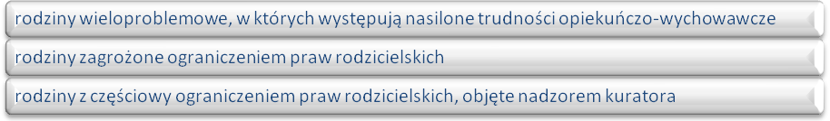

- Placówki wsparcia dziennego
Podstawowym zadaniem realizowanym przez placówki wsparcia dziennego było przeciwdziałanie umieszczeniu dziecka w całodobowej formie opieki. Placówki zaspokajając niezbędne potrzeby dzieci pozbawionych częściowo opieki rodziców, zapobiegały powielaniu negatywnych wzorców środowiska rodzinnego dziecka.
W 2012 r. funkcjonowało 36 placówek wsparcia dziennego, w tym 35 prowadzone przez organizacje pozarządowe na zlecenie Gminy Miejskiej Kraków oraz 1 placówka funkcjonująca w strukturze publicznej placówki opiekuńczo – wychowawczej typu socjalizacyjnego.
Placówki dziennego dzieliły się na: prowadzone w formie opiekuńczej - funkcjonujące minimum 4 godziny dziennie i prowadzone w formie specjalistycznej - funkcjonujące od 5 do 7 godzin dziennie oraz prowadzące dodatkowo zajęcia socjoterapeutyczne, oddziaływania terapeutyczne, korekcyjne, kompensacyjne, logopedyczne. Placówki funkcjonowały przez cały rok, we wszystkie dni robocze. Niektóre z placówek prowadziły ponadto zajęcia w soboty czy niedziele oraz organizowały sobotnio – niedzielne wyjazdy poza Kraków.

Tabela 5: Charakterystyka placówek wsparcia dziennego w 2012 roku
Typ placówki | Liczba placówek | Liczba osób korzystających | Środki finansowe wydatkowane na realizację zadania
Placówki wsparcia dziennego prowadzone w formie opiekuńczej | 22 | 1 128 | 2 111 877,65 zł
Placówki wsparcia dziennego prowadzone w formie specjalistycznej | 14 | 2 547 | 5 998 200,00 zł

W 2013 roku funkcjonują 34 placówki wsparcia dziennego, wszystkie prowadzone są przez organizacje pozarządowe na zlecenie Gminy Miejskiej Kraków. Wg stanu na 30 kwietnia 2013 roku placówki dysponują 1 963 miejscami.
Adresaci:

- Streetwork – praca socjalna „na ulicy” – praca socjalna prowadzona w środowisku osób małoletnich zagrożonych lub dotkniętych demoralizacją
Praca socjalna prowadzona „na ulicy” – „streetwork” kierowana jest do osób, które funkcjonują w przestrzeni publicznej, traktując ją jako swoiste centrum życiowe. Dzięki tej metodzie możliwe jest dotarcie do dzieci i młodzieży zagrożonych lub dotkniętych demoralizacją, pozbawionych kontroli ze strony osób dorosłych.
W 2011 roku praca socjalna metodą „streetwork” w środowisku osób małoletnich realizowana była w ramach projektu „Streetwork – skuteczny kontakt” oraz poprzez zlecenie zadania prowadzenia pracy socjalnej Centrum Profilaktyki i Edukacji Społecznej PARASOL.
W 2012 roku ten rodzaj wsparcia realizowany był:
- w ramach projektu „Pod Parasolem Kazimierza” realizowanego w ramach Programu Operacyjnego Kapitał Ludzki współfinansowanego ze środków Europejskiego Funduszu Społecznego w ramach Priorytetu I Zatrudnienie i Integracja Społeczna, Działanie: 1.2 Wsparcie systemowe instytucji pomocy i integracji społecznej. Program realizowany był na terenie Dzielnicy I i II Krakowa.
- W ramach Programu Aktywności Lokalnej „Streetwork – odkryj potencjał osiedla”, który realizowany jest metodą specjalistycznej pracy socjalnej „streetwork”. „Streetwork – odkryj potencjał osiedla” jest kontynuacją Programu pn. „Siła Rodziny”, który realizowany był w latach 2010-2011.
Podstawową metodą pracy wykorzystywaną w realizacji projektów jest metoda streetwork – działania w środowisku potencjalnych klientów, najczęściej w przestrzeni publicznej, wokół której koncentruje się ich życie osobiste. Podstawową formą jest kontakt indywidualny (rozmowa, wsparcie, poradnictwo), uzupełniony ofertami pomocy uwzględniającymi konkretne, uprzednio zidentyfikowane potrzeby poszczególnych odbiorców projektu. Są to m.in.: aktywne uczestnictwo w inicjatywach zaproponowanych przez młodzież, towarzyszenie i pośrednictwo w trakcie załatwiania spraw istotnych dla beneficjentów w ramach kontaktów z instytucjami, organizacjami (kluby sportowe, kluby i domy kultury, rady osiedli, i inne podmioty zewnętrzne). Dodatkowo, podejmowane są próby pracy ukierunkowanej na liderów młodzieżowych (tzw. multiplikatorów) – poprzez angażowanie się streetworkerów w pomoc liderom grupowym w tworzeniu i wspieraniu inicjatyw własnych beneficjentów projektu. Powyższe działania kontynuowane są w 2013 roku.
Adresaci:
Dzieci i młodzież wymagające opieki i wsparcia osób dorosłych.

Pośrednio pomoc adresowana jest do następujący grup rodzin:
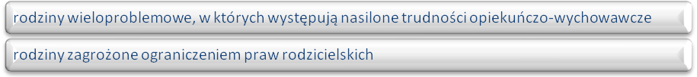

Cele programu i planowane do realizacji przedsięwzięcia.

  - Wzmocnienie pozytywnego wizerunku rodziny z dzieckiem.
Przedsięwzięcia planowane do realizacji
Planowane do realizacji działania | Komórka/ jednostka odpowiedzialna za realizację | Mierniki 2013- zakres realizowanego zadania | Mierniki 2014 - zakres realizowanego zadania | Mierniki 2015 - zakres realizowanego zadania
Udział w kampanii „Postaw na rodzinę” | Pełnomocnik PMK ds. rodziny i polityki społecznej | Otwarta formuła przedsięwzięcia  Przedsięwzięcia | Otwarta formuła przedsięwzięcia | Otwarta formuła przedsięwzięcia
Realizacja programu Krakowska Karta Rodzinna 4+ | Pełnomocnik PMK ds. rodziny i polityki społecznej | Liczba usług dostępnych w ramach KKR 4+ | Liczba usług dostępnych w ramach KKR 4+ | Liczba usług dostępnych w ramach KKR 4+
Miejskie programy sportowo- rekreacyjne:  - „Lato w mieście”  - „Zima w mieście” |  | 14 000 dzieci i młodzieży | 14 000 dzieci i młodzieży | 14 000 dzieci i młodzieży

Sposoby badania stopnia realizacji celu (kryteria oceny stopnia realizacji celu):
Przewidywane efekty:
- wzrost liczby przedsięwzięć realizowanych na rzecz rodzin z dziećmi oraz dzieci,
- wzrost usług dostępnych w ramach Krakowskiej Karty Rodzinnej 4+

  - Poprawa funkcjonowania rodzin z dziećmi przeżywających trudności w prawidłowym realizowaniu funkcji opiekuńczo-wychowawczych

    - Poprawa sytuacji materialnej rodzin poprzez wsparcie rodzin w realizowaniu funkcji ekonomicznej i tworzenie warunków umożliwiających zaspokojenie podstawowych potrzeb członków rodziny.
Przedsięwzięcia planowane do realizacji
Planowane do realizacji działania | Komórka/ jednostka odpowiedzialna za realizację | Mierniki 2013- zakres realizowanego zadania | Mierniki 2014 - zakres realizowanego zadania | Mierniki 2015 - zakres realizowanego zadania
Świadczenia rodzinne wraz z dodatkami | Wydział Spraw Społecznych UMK | 33 950 świadczeniobiorców | 34 000 świadczeniobiorców | 34 000 świadczeniobiorców
Świadczenia z funduszu alimentacyjnego | Wydział Spraw Społecznych UMK | 3 500 świadczeniobiorców | 3 600 świadczeniobiorców | 3 650 świadczeniobiorców
Jednorazowa GMINNA zapomoga finansowa z tytułu urodzenia się dziecka (BECIKOWE) | Wydział Spraw Społecznych UMK | 5 950 świadczeniobiorców | 6 000 świadczeniobiorców | 6 100 świadczeniobiorców
Stypendia szkolne | MOPS | 2 500 uczniów | 2 500 uczniów | 2 500 uczniów
Zasiłki szkolne | MOPS | 100 uczniów | 100 uczniów | 100 uczniów
Pomoc na zakup podręczników | MOPS, placówki oświatowe | 3 100 uczniów | 3 100 uczniów | 3 100 uczniów
Pomoc w ramach programu wieloletniego Pomoc państwa w zakresie dożywiania  - Posiłki  - Zasiłki celowe na zakup żywności | MOPS | 3 500 rodzin | 3 500 rodzin | 3 500 rodzin
Świadczenia pomocy społecznej:  - Zasiłek okresowy  - Zasiłki celowe, celowe zasiłki specjalne | MOPS | 2 600 rodzin | 2 600 rodzin | 2 600 rodzin

Sposoby badania stopnia realizacji celu (kryteria oceny stopnia realizacji celu):
Przewidywane efekty:
- ograniczenie głębokości ubóstwa - wyrównywanie dochodów rodzin z dziećmi korzystających z pomocy MOPS co najmniej do poziomu minimum egzystencji - wskaźniki realizacji celu:
- liczba rodzin dziećmi, którym w wyniku udzielonej pomocy wyrównane zostały dochody do poziomu minimum egzystencji w latach 2013 – 2015,
- wzrost wysokości dochodów rodzin korzystających ze świadczeń pomocy społecznej – wskaźniki realizacji celu:
- wysokość dochodów na osobę w rodzinie w różnych typach gospodarstw domowych objętych pomocą MOPS w latach 2013 – 2015
- wzrost liczby potrzeb podstawowych zaspokajanych przez rodzinę – wskaźniki realizacji celu:
- liczba potrzeb zaspokajanych przez rodzinę w latach 2013 - 2015.

  - Wzmocnienie zdolności rodzin i jej członków do przezwyciężania pojawiających się trudności i kryzysów życia rodzinnego poprzez uzyskanie profesjonalnego wsparcia.

Przedsięwzięcia planowane do realizacji
Planowane do realizacji działania | Komórka/ jednostka odpowiedzialna za realizację | Mierniki 2013- zakres realizowanego zadania | Mierniki 2014 - zakres realizowanego zadania | Mierniki 2015 - zakres realizowanego zadania
Poradnictwo specjalistyczne:  - Prawne | MOPS | 4 600 rodzin | 4 700 rodzin | 4 800 rodzin
Poradnictwo rodzinne i terapia | MOPS – zadanie zlecane podmiotom, o którym mowa w art. 2 ust 3 udpp | 1 150 rodzin | 1 200 rodzin | 1 250 rodzin

Sposoby badania stopnia realizacji celu (kryteria oceny stopnia realizacji celu):
Przewidywane efekty:
- wzrost kompetencji rodziny do przezwyciężania pojawiających się kryzysów, w szczególności poprzez wzrost świadomości w zakresie nieuchronności występowania kryzysów w życiu rodziny związanych m.in. z urodzeniem dziecka, syndrom pustego gniazda, zmianą miejsca pracy, przejściem na emeryturę - wskaźniki realizacji celu:
- liczba rodzin , które w wyniku oddziaływań nabyły wiedzę i umiejętności radzenia sobie z trudnościami i kryzysami,

- zwiększenie oddziaływania terapeutycznego, edukacyjnego – działaniami terapeutycznymi, edukacyjnymi objęta jest rodzina, nie tylko jej delegat - wskaźniki realizacji celu:
- stosunek liczby rodzin objętych oddziaływaniem terapeutycznym do liczby osób w rodzinach w latach 2013 – 2015,
- wzrost liczby rodzin, które ukończyły cykl terapeutyczny - wskaźniki realizacji celu:.
- stosunek liczby rodzin zaczynających terapię do liczby rodzin, które zakończyły cykl terapeutyczny w latach 2013 - 2015.

  - Nabycie i rozwój kompetencji rodzicielskich, w szczególności prawidłowych postaw rodzicielskich, metod wychowawczych oraz kompetencji związanych z prowadzeniem gospodarstwa domowego umożliwiających zapobieżenie umieszczenia dziecka w pieczy zastępczej.
Przedsięwzięcia planowane do realizacji
Planowane do realizacji działania | Komórka/ jednostka odpowiedzialna za realizację | Mierniki 2013- zakres realizowanego zadania | Mierniki 2014 - zakres realizowanego zadania | Mierniki 2015 - zakres realizowanego zadania
Poradnictwo rodzinne i terapia | MOPS – zadanie zlecane podmiotom, o którym mowa w 1rt2 ust 3 udpp | 1 150 rodzin | 1 200 rodzin | 1 250 rodzin
Specjalistyczne usługi opiekuńcze dla rodzin z dziećmi niepełnosprawnymi | MOPS – zadanie zlecane podmiotom, o którym mowa w art2 ust 3 udpp | 40 rodzin | 45 rodzin | 50 rodzin
Specjalistyczna praca socjalna realizowana w ramach programu pracy z rodzinami z problemami opiekuńczo-wychowawczymi | MOPS | 180 rodzin | 180 rodzin | 180 rodzin
Asystent rodziny | MOPS | 100 rodzin | 120 rodzin | 150 rodzin
Rodziny wspierające | MOPS | 1 rodzina | 3 rodziny | 6 rodzin

Sposoby badania stopnia realizacji celu (kryteria oceny stopnia realizacji celu):
Przewidywane efekty:
- zmiana niewłaściwych zachowań rodzicielskich na zachowania właściwe – wskaźniki realizacji celu:
- liczba rodzin, w których w wyniku wsparcia nastąpiła zmiana zachowań rodziców wobec dzieci, metod wychowawczych w latach 2013 - 2015,
- liczba rodziców realizujących obowiązki w obszarze zdrowia (wybór lekarza rodzinnego, szczepienia obowiązkowe dzieci) oraz w obszarze edukacji dzieci i młodzieży (udział w wywiadówkach) w latach 2013 - 2015,
- liczba uchylonych/ zawieszonych przez Sąd nadzorów kuratora nad wykonywaniem władzy rodzicielskiej w rodzinach objętych wsparciem w ramach programu w latach 2013 - 2015,
- zwiększenie umiejętności wychowawczych rodziców - wskaźniki realizacji celu:
- wzrost liczby rodziców objętych działaniami wspierająco – edukacyjnymi – liczby rodziców, którzy ukończyli cykl edukacyjny np. szkołę dla rodziców w latach 2013 – 2015,
- wzrost kompetencji w zakresie dbania o zdrowie, w szczególności w odniesieniu do dziecka niepełnosprawnego - wskaźniki realizacji celu:
- zaspokajanie potrzeb zgodnie z ich hierarchią - – w pierwszej kolejności regulowanie opłat mieszkaniowych – brak zadłużeń, zakup żywności; wzrost liczby potrzeb podstawowych zaspokajanych przez rodzinę - wskaźniki realizacji celu:
- liczba potrzeb podstawowych zaspokajanych przez rodziny posiadający zbliżony poziom dochodów w odniesieniu do koszyka minimum socjalnego,
- wzrost kompetencji w zakresie dbania o higienę osobistą oraz utrzymania czystości w miejscu zamieszkania - wskaźniki realizacji celu:
- liczba rodzin, które nabyły lub podniosły kompetencje w zakresie higieny osobistej, utrzymywania czystości w miejscu zamieszkania w latach 2013 - 2015,

  - Odzyskanie przez rodzinę zdolności do realizacji funkcji opiekuńczo – wychowawczych
Cel realizowany w odniesieniu do rodzin z dzieckiem pieczy zastępczej, które rokują możliwość powrotu dziecka do rodziny naturalnej
Przedsięwzięcia planowane do realizacji
Planowane do realizacji działania | Komórka/ jednostka odpowiedzialna za realizację | Mierniki 2013- zakres realizowanego zadania | Mierniki 2014 - zakres realizowanego zadania | Mierniki 2015 - zakres realizowanego zadania
Asystent rodziny | MOPS | 100 rodzin | 120 rodzin | 150 rodzin
Koordynator rodzinnej pieczy zastępczej | MOPS | 420 rodzin | 420 rodzin | 420 rodzin

Sposoby badania stopnia realizacji celu (kryteria oceny stopnia realizacji celu):
Przewidywane efekty:
- wzrost gotowości rodzin do podjęcia współpracy z asystentem rodziny - wskaźniki realizacji celu:
- liczba rodzin, w których realizowana jest usługa asystenta rodziny w latach 2013 – 2015,
- nabycie wiedzy na temat prawidłowej opieki nad dzieckiem i roli rodzica w procesie wychowania dziecka - wskaźniki realizacji celu:
- liczba rodziców objętych działaniami edukacyjnymi – liczba osób, które ukończyły zajęcia edukacyjne dla rodziców w latach 2013 – 2015,
- liczba postanowień sądu w sprawie zmiany zarządzeń odnośnie małoletnich poprzez ich powrót do rodziny naturalnej – w odniesieniu do rodzin objętych oddziaływaniami w ramach programu w latach 2013 -2015,
- współpraca rodziców z podmiotami realizującymi zadania pieczy zastępczej, w tym z koordynatorem pieczy zastępczej - wskaźniki realizacji celu:
- liczba rodzin współpracujących z podmiotami realizującymi zadania pieczy zastępczej w celu powrotu dziecka do rodziny naturalnej w latach 2013 – 2015,

  - Poprawa prawidłowego funkcjonowania społecznego dzieci i młodzieży poprzez nabycie konstruktywnych wzorów postępowania i przyswojenie systemu wartości i norm cenionych w społeczeństwie.
    - Wzmocnienie rozwoju poznawczego, społecznego dzieci i młodzieży poprzez rozwój konstruktywnych grup rówieśniczych.
Przedsięwzięcia planowane do realizacji
Planowane do realizacji działania | Komórka/ jednostka odpowiedzialna za realizację | Mierniki 2013- zakres realizowanego zadania | Mierniki 2014 - zakres realizowanego zadania | Mierniki 2015 - zakres realizowanego zadania
Placówki wsparcia dziennego | MOPS | 36 placówek  1 900 miejsc | 38 placówek  1 980 miejsc | 40 placówek  2 060 miejsc

Sposoby badania stopnia realizacji celu (kryteria oceny stopnia realizacji celu):
Przewidywane efekty:
- Poprawa sytuacji szkolnej dzieci i młodzieży (frekwencja, wyniki w nauczaniu, zachowanie) – wskaźniki realizacji celu:
- liczba dzieci objętych opieką i wychowaniem w placówce wsparcia dziennego w latach 2013 - 2015,
- uczestnictwo w zajęciach (frekwencja) w latach 2013 – 2015,
- liczba placówek wsparcia dziennego (w podziale na formy) w latach 2013 – 2015,
- liczba dzieci, których sytuacja szkolna ulegała poprawie w latach 2013 - 2015
- Poprawa funkcjonowania dziecka w grupie rówieśniczej - wskaźniki realizacji celu:
- Liczba dzieci uczęszczających do placówki wsparcia dziennego co najmniej 6 miesięcy, w przypadku których stwierdzono poprawę funkcjonowania społecznego.

    - Zdobycie umiejętności społecznych umożliwiających dzieciom i młodzieży prawidłową adaptację społeczną oraz przezwyciężanie trudności w sposób zgodny z normami i wartościami społecznymi.
Przedsięwzięcia planowane do realizacji
Planowane do realizacji działania | Komórka/ jednostka odpowiedzialna za realizację | Mierniki 2013- zakres realizowanego zadania | Mierniki 2014 - zakres realizowanego zadania | Mierniki 2015 - zakres realizowanego zadania
Specjalistyczna praca socjalna na ulicy – „Odkryj potencjał osiedla” | MOPS | 200 osób | 200 osób | 200 osób
Specjalistyczna praca socjalna na ulicy w formule streetoworkingu | Centrum Profilaktyki i Edukacji społecznej - zadanie zlecone do realizacji na podstawie ustawy o działalności pożytku publicznego i wolontariacie | 1 300 godzin wsparcia w formule streetworkingu i pracy w placówce | 1 300 godzin wsparcia w formule streetworkingu i pracy w placówce | 1 300 godzin wsparcia w formule streetworkingu i pracy w placówce

Sposoby badania stopnia realizacji celu (kryteria oceny stopnia realizacji celu):
Przewidywane efekty:
- zaangażowanie młodzieży w realizację konstruktywnych działań o charakterze społecznym, kulturalnym, artystycznym, rekreacyjnym, wypoczynkowym lub sportowym – wskaźniki realizacji celu:
- liczba osób objętych oddziaływaniem streetworkerów w latach 2013 – 2015,
- liczba osób aktywnie uczestniczących w przedsięwzięcia realizowane przez streetworkerów w latach 2013 – 2015,
- liczba rodziców, którzy nawiązali współpracę z streetworkerami w latach 2013 – 2015,
- włączenie młodzieży w zorganizowane działania stacjonarne, w szczególności prowadzone przez placówki wsparcia dziennego – wskaźniki realizacji celu:
- liczba osób, które w wyniku otrzymanego wsparcia zostały objęte opieką i wychowaniem w placówce wsparcia dziennego w latach 2013 – 2015,
- poprawa sytuacji szkolnej (zmniejszenie absencji, poprawa wyników w nauce) - wskaźniki realizacji celu:
- liczba osób, których sytuacja szkolna uległa poprawie w latach 2013 – 2015,
- poszerzenie wiedzy na temat uzależnień, zagrożeń związanych z używaniem alkoholu, narkotyków, nikotyny, oraz podejmowanych zachowań seksualnych - wskaźniki realizacji celu:
- liczba przeprowadzonych zajęć edukacyjnych dla młodzieży w latach 2013 – 2015.

Ewaluacja
W celu ciągłego podnoszenia jakości i skuteczności realizowanych usług z zakresu działań naprawczo-korekcyjnych i działań kompensacyjnych, konieczne jest prowadzenie badań ewaluacyjnych. Ewaluacja prowadzona będzie z wykorzystaniem badań ilościowych i jakościowych.

http://www.stat.gov.pl/cps/rde/xbcr/krak/ASSETS_2012_02_biuletyn_krak_pl.pdf
Źródło „Raport o stanie miasta 2011”
Źródło „Raport o stanie miasta 2011”
Za rodzinę uznaje się parę (małżeństwo lub partnerów) bez dzieci lub parę z jednym bądź większą liczbą dzieci, albo też samotnego rodzica z jednym bądź większą liczbą dzieci – definicja rodziny stosowana przez GUS
Źródło „Ocena zasobów pomocy społecznej”
Źródło „Ocena zasobów pomocy społecznej”
Źródło „Raport o stanie miasta 2011”
Źródło: Krakowski Holding Komunalny, Badania społeczne 2012
Źródło: Wydział Spraw Społecznych
Ilekroć w programie mowa o osobach/ rodzinach korzystających z pomocy społecznej oznacza to osoby/rodziny otrzymujące świadczenia pieniężne i/lub niepieniężne przyzwane w formie decyzji administracyjnej
Źródło: sprawozdania MPiPS
Źródło: Sprawozdanie MOPS, MPiPS 2012
Źródło „Raport o stanie miasta 2011”
Źródło: Grodzki Urząd Pracy
https://www.bip.krakow.pl/?mmi=297
Wykorzystano koncepcję przedstawioną w B. Kowalczyk, Nowy system wsparcia rodzin z dziećmi, w: Rewitalizacja społeczna, współpraca międzysektorowa, streetworking. Refleksje wokół rewitalizacji pilotażowego programu rewitalizacji społecznej „Pod Parasolem Kazimierza”, red. J. Kowalczyk, Kraków 2012
Źródło „Raport o stanie miasta 2011”
Źródło: „Raport o stanie miasta 2011”
Dla oceny skuteczności programu niezbędne jest określenie sposobu badania stopnia realizacji celów. Stopień realizacji celów (tj. stopień osiągnięcia stanu pożądanego) określany będzie w dwojaki sposób: - poprzez analizę danych liczbowych pozyskiwanych z prowadzonych baz danych, sprawozdań - poprzez badanie zmiany – analiza porównawcza stanu przed objęciem działaniami pomocowymi ze stanem po ich zakończeniu. Możliwość dokonania oceny osiągnięcia poszczególnych celów jest zróżnicowana i zależy w głównej mierze od możliwości pozyskania wskaźników określonych w programie W przypadku części badanych obszarów możliwe jest określenie mierzalnych efektów ilościowych. Jednakże z uwagi na fakt, że cele określone w programie mają charakter jakościowy ustalenie kryteriów oceny ich realizacji wymagać będzie określenia metod badawczych oraz opracowania adekwatnych narzędzi.
Wskaźnik rozumiany jako cecha, zdarzenie, stan lub proces, które dają się zaobserwować i dzięki którym możemy stwierdzić, że osiągnięty został stan faktyczny określony w celu.
Potrzeby w ramach tzw. koszyka minimum socjalnego: wyżywienie, mieszkanie, odzież i obuwie, ochrona zdrowia (leki), higiena osobista, wychowanie i oświata, transport i łączność, kultura, sport i wypoczynek.

